黑龙江省龙东地区2014年初中毕业学业统一考试
生 物 试 题
考生注意：
本考场试卷序号（由监考填写）
1、考试时间60分钟
2、全卷共四道大题，总分100分
题号 | 一 | 二 | 三 | 四 | 总分 | 核分人
得分
得分 | 评卷人
一、单项选择题（本题共25小题，每小题2分，共50分）

1．2014年乌兹别克斯坦将国宝“汗血宝马”做为友谊的使者赠送给我国。马在生态系统中属于 （ ）
A. 消费者 B．生产者 C．分解者 D．捕食者
2．“草盛豆苗稀”体现的草与豆苗之间的关系是 （ ）
A．合作 B．竞争 C．捕食 D．共生
3．母亲节到了，为了给妈妈一个惊喜，小泽为妈妈准备了一份午餐：米饭、红烧鱼、红焖肉。你认为还应该加上哪种食物，使之营养更均衡 （ ）
A．素炒芹菜 B．牛奶 C．小米粥 D．排骨汤
4．输血时应以输同型血为原则,但在危急且没有同型血的情况下,可以少量输入的血型是（ ）
A．A型 B．B型 C. AB型 D．O型
5．酸雨不仅影响生物的生长发育,还威胁人类健康。形成酸雨最主要的污染物是（ ）
A．二氧化碳 B．二氧化硫 C．水蒸气 D．甲烷
6．眼球中对光线敏感的细胞位于 （ ）
A．玻璃体 B．晶状体 C．视网膜 D．角膜
7．在哺乳动物中与人类亲缘关系最近的可能是 （ ）
A．黑猩猩 B．金丝猴 C．长臂猿 D．猕猴
8. 尿液形成过程中，原尿中有葡萄糖,而排出的尿液中没有，是因为肾小管具有 （ ）
A．过滤作用 B．分解作用 C．重吸收作用 D．贮存作用
9．根尖结构中吸收水和无机盐的主要部位是 （ ）
A．根冠 B．分生区 C．伸长区 D．成熟区
10．园林工人移栽树木时，为了确保树苗成活，要剪掉部分叶子，是为了降低植物的（ ）
A．光合作用 B．蒸腾作用 C．吸收作用 D．呼吸作用
11．春天来了，百花盛开。花的主要结构是 （ ）
A．花萼和花冠 B. 柱头和花柱 C.子房和花粉 D. 雌蕊和雄蕊
12．植物细胞进行呼吸作用的场所是 （ ）
A．叶绿体 B．线粒体 C．细胞核 D．细胞膜
13．使用显微镜时，若要将低倍物镜转换成高倍物镜，需要调节 （ ）
A．转换器 B．光圈 C．反光镜 D．遮光器
14．细胞经过哪一过程形成组织 （ ）
A．分裂生长 B．分裂分化 C．分化生长 D．生殖生长
15．哺乳动物关节中，具有连接、保护、分泌滑液功能的结构是 （ ）
A．关节头 B．关节窝 C．关节腔 D．关节囊
16．下列生物分类单位中，包含生物种类最多的是 （ ）
A．门 B．纲 C．科 D．种
17．食品安全关乎民生。购买食品时，要关注包装的 （ ）
①保质期 ②包装图案 ③生产日期 ④质量安全标志 ⑤厂家厂址
A．①②③④ B．②③④⑤ C．①③④⑤ D．①②④⑤
18．1996年，科学家利用三只母羊培育出了小羊多莉，运用的生物技术是 （ ）
A．克隆技术 B．嫁接技术 C．仿生技术 D．转基因技术
19．我们常喝的鲜牛奶利用的保存方法是 （ ）
A．罐藏法 B．巴斯德消毒法 C．腌制法 D．真空包装法
20．“十月怀胎，一朝分娩。”母亲孕育胎儿十分辛苦，胎儿在母体内发育的场所是（ ）
A．卵巢 B．输卵管 C.子宫 D．胎盘
21．受精的鸡卵中将来可能发育成雏鸡的结构是 （ ）
A．卵黄 B．卵白 C．卵黄系带 D．胚盘
22．下列关于基因、DNA和染色体关系的叙述正确的是 （ ）
A．每条DNA分子上有一对基因 B．DNA是具有遗传效应的基因片断
C．每条染色体上会有很多个DNA分子 D．染色体主要是由DNA和蛋白质构成
23．人体体细胞中染色体的数目是 （ ）
A．一对 B．23条 C．23对 D．一条
24．下列有关青春期的说法不正确的是 （ ）
A．青春期是学习知识长才干的关键时期
B．女孩应禁止吃含脂肪的食品，以保持良好的体形
C．青春期每天应获得合理充分的营养
D．心情愉快是青少年心理健康的核心
25．酒驾严重危害自己和他人的生命安全，造成司机动作不协调、不准确的原因是酒精麻醉了神经系统的 （ ）
A．大脑 B．脑干 C．小脑 D．脊髓
得分 | 评卷人
二、填空题（本题共6小题，每空1分，共10分）

26．生物的生殖包括两种方式，由受精卵发育成新个体的生殖方式属于 生殖，另外一种生殖方式是 生殖。
27．被子植物开花后，通过传粉和 作用，才能形成果实和种子。
28．植物生长需要多种无机盐，其中需要量最大的是含氮、含 和含 的无机盐。
29．生物多样性不仅指生物种类的多样性，还包括 的多样性和 的多样性。
30．根据动物体内有无脊柱，可将动物分为 动物和 动物两大类。
31．制作米酒运用的生物技术是 。
得分 | 评卷人
三、识图分析题（本题共4小题，每空1分，共20分）
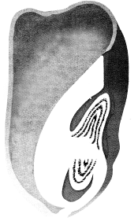
①
②
③
④
⑤
⑥
32题
32. 春暖花开，一棵棵幼苗都迫不及待地钻出了地面，尽情地
伸展，沐浴着阳光。请据图回答下列问题：
（1）新植物的幼体是 ，它是由图中③④⑤⑥组成。
（2）玉米种子具有 片子叶，所以玉米属于
植物。
（3）玉米种子将来发育成茎和叶的结构是[ ] 。

33. 人类要生存就必须从外界摄取各种营养物质，如淀粉、蛋
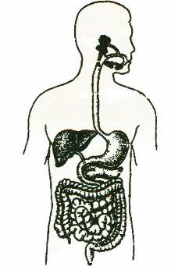
白质、脂肪等。下面是消化系统组成示意图，请据图回答：
33题
④
①
②
③
⑤
⑥
（1）人体内最大的消化腺是[ ] ，它分泌的胆汁能
使脂肪变成微小的颗粒。
（2）淀粉在口腔内被 初步分解为麦芽糖。
（3）[③]胰腺中的胰岛，属于 （“内”或“外”）
分泌腺，它分泌的 能调节体内糖的代谢。

34．右图是人体心脏结构模式图，请据图回答：
（1）心脏壁主要是由 组织构成。
（2）用手捏时，心脏壁最厚的是[ ] 。
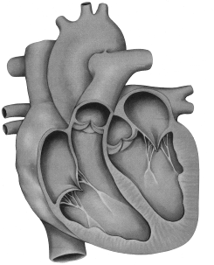
（3）肺循环的起点是 （填标号或结构名称均可）。
⑥
⑦
①
②
③①
④④
⑤
34题
（4）心脏不断推动血液在血管中流动，而血液中的一些白细胞
能吞噬多种病菌，在免疫中属于人体的第 道防线。

35.“水丰草美蕈菇鲜，银鹤凌霄浪里翻。”黑龙江不仅有广
袤的黑土地，而且有丰富的湿地资源，如扎龙湿地、兴凯
湖湿地、七星河湿地等等。每年四月，大量候鸟成群结队
来此繁衍生息，以鱼为食，鱼以虾为食,而虾则以植物为
食，给湿地生态系统带来了勃勃生机。
根据以上材料回答下列问题：
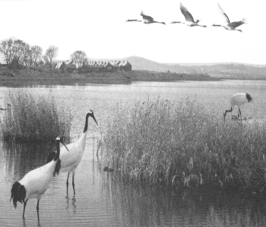
（1）湿地生态系统素有“ ”之称，有净化水质
35题
和蓄洪抗旱的作用。
（2）写出上述生态系统中的一条食物链 。
（3）生态系统具有一定的 能力，但这种能力是
有一定限度的。如果此湿地生态系统受到污染，一些
不易分解的有毒物质会在 的体内积累最多。
（4）地球是我们共同的家园，有多种多样的生态系统，
其中最大的生态系统是 。
得分 | 评卷人
四、实验探究题（本题共4小题，每空1分，共20分）

36．验证“绿叶在光下制造有机物”，步骤如下：先将天竺葵进行黑暗处理，用黑纸片把叶片的一部分上下两面遮盖，移到光下照射后，用酒精脱色，取出叶片漂洗，滴加碘液验证。请回答下列问题：
（1）此实验验证光合作用所需的条件是 ，制造的有机物主要是 。
（2）将叶片放入盛有酒精的小烧杯中，隔水加热后，叶子变成黄白色，酒精的颜色会变为 色。
（3）用清水漂洗后，把叶片放到培养皿里，向叶片滴加碘液， 部分（“见光”或“不见光”）变成蓝色。
（4）绿色植物通过光合作用，不仅能制造有机物，同时吸收大气中的 ，释
放 ，维持生物圈中的碳——氧平衡。

37．下图所示装置是模拟膈肌运动的示意图，箭头代表运动方向，请回答下列问题：
（1）图中②代表的器官是 ，它是气体交换的主要场所。
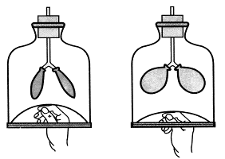
（2）乙图表示 状态，此时肋间肌和膈
①
②
③
甲
乙
37题
肌 ，使胸廓的容积扩大。肺内气
压 气压。

38．做膝跳反射实验时，当一个人迅速叩击另一个人膝盖
下面的韧带时，小腿会突然抬起，请回答下列问题：
（1）神经系统是由 、 和它们发出的
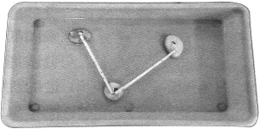
神经组成。
A
C
B
（2）神经调节的基本方式是 ，它是通过反射弧完成的。
（3）从反射类型看，膝跳反射属于 反射。
（4）叩击的部位相当于反射弧中的哪一结构 （ ）
A．效应器 B．神经中枢 C．感受器
39题

39．蚂蚁是怎么样进行通讯的,某实验小组做了如下探究实验，如图：
①将三块小石头放在盛有少许清水的容器内形成三个小岛，小岛间用两根等长的小木条连接起来，这样蚂蚁只能通过由小木条搭成的“桥”从一个小岛到达其它的小岛。
②先将饥饿的蚂蚁放在B岛上，食物放在C岛上，A岛什么都不放，发现蚂蚁经过几次寻找后，在C岛上找到食物。
③小组成员将连接BC岛的“桥”和AB岛的对换，结果发现蚂蚁并没有爬向有食物的C岛，而直接爬向A岛。
（1）如果你是该组成员，根据以上探究做出的假设是:
结论是:
（2）蚂蚁群体内成员之间有明确的分工,是具有 行为的动物。
（3）蚂蚁是昆虫纲动物，体表防止体内水分蒸发的结构是 。
（4）“千里之堤，毁于蚁穴”，这说明生物与环境的关系是 （ ）
A． 生物适应环境 B．生物影响环境 C．生物与环境相互影响

